Билет 2. Представление импульсного элемента, структурная схема ИСАУ. Вывод формулы дискретного изображения сигналов (дискретное преобразование).
Квантование – замена непрерывного сигнала его дискретными значениями.
Процесс квантования осуществляется импульсным элементом.
ИЭ – производит модуляцию: на входе непрерывный сигнал, на выходе последовательность модулированных по амплитуде импульсов.
Параметры ИЭ:
1) КУ Kи. A(T)=Kи*x(T) – статическая характеристика. В диапазоне ее линейности можно определить Kи: Kи = A(T)/x(T)=tgα (отношение амплитуды к соответствующему дискретному значению).
2) период квантования T (частота ω₀).
3) длительность импульсов (γT, 0<γ<1 – скважность).
4) Форма выходных импульсов S(t). Разные формы. Самая распространенная – прямоугольная, длительности γT, 0<γ<1 (что бы не было наложения). Аналитически: x*_{ф}(t)=1₀(t)-1₀(t- γT).
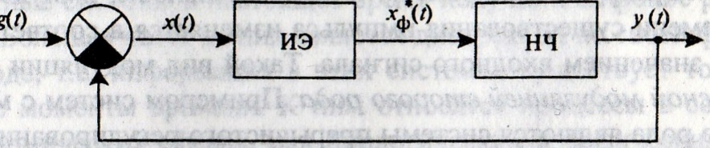
Функциональная блок-схема замкнутой ИСАУ
g(t), x(t), y(t) – непрерывные сигналы,
x*_{ф}(t) – дискретный, последовательность импульсов.
НЧ – динамическая система

ИЭ представляют в виде 2ух звеньев: ИИЭ и формирователь (лин., дин. звено).
Структурная схема замкнутой системы
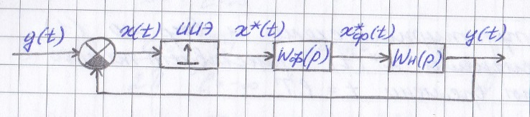
x (t) – сигнал рассогласования
ИИЭ – генерирует последовательность δ[t-lT]
W_{ф}(p) – формирователь, на выходе весовая функция этого звена x*_{ф}(t) = w_{ф}(t), так как на входе δ-функция.
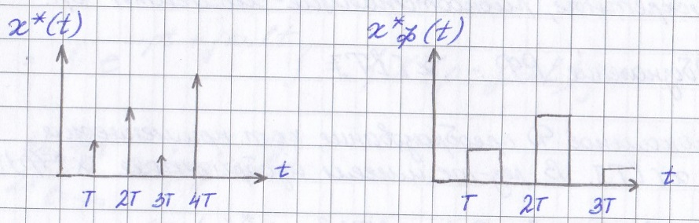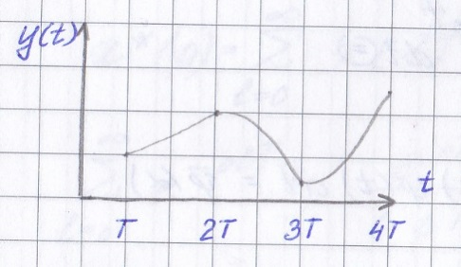
Необходимо подобрать W_{ф}(p) так, чтобы w_{ф}(t) имела форму модулируемых импульсов. Тогда ИИЭ и Wф могут заменять реальный ИЭ.
Выходной сигнал ИИЭ: x*(t) = x(t)∑_{l(0;∞)}δ(t-lT) = ∑_{l(0;∞)}x[lT]δ(t-lT) = x(t) δ_{T}(t) [1]
Вывод формулы дискретного преобразования
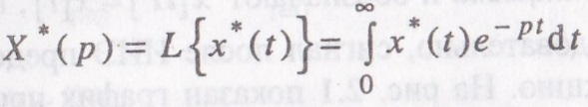
Решетчатые функции – определены только в дискретные равноотстоящие моменты времени, x[lT].
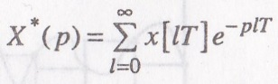
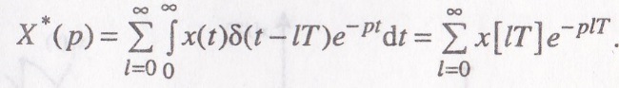
Сигнал после ИИЭ x*(t) – решетчатая функция. Для непрерывных линейных систем применяется преобразование Лапласа. Здесь Лаплас для дискретной переменной x*(t). Учтем ее выражение из [1] и теорему об интегрировании δ(t-lT), умноженную на непрерывную функцию. Посл. строчка скана: выраж. для Д-преобразования. В результате D-преобразования имеем изображение X*(p).

